Oversigt
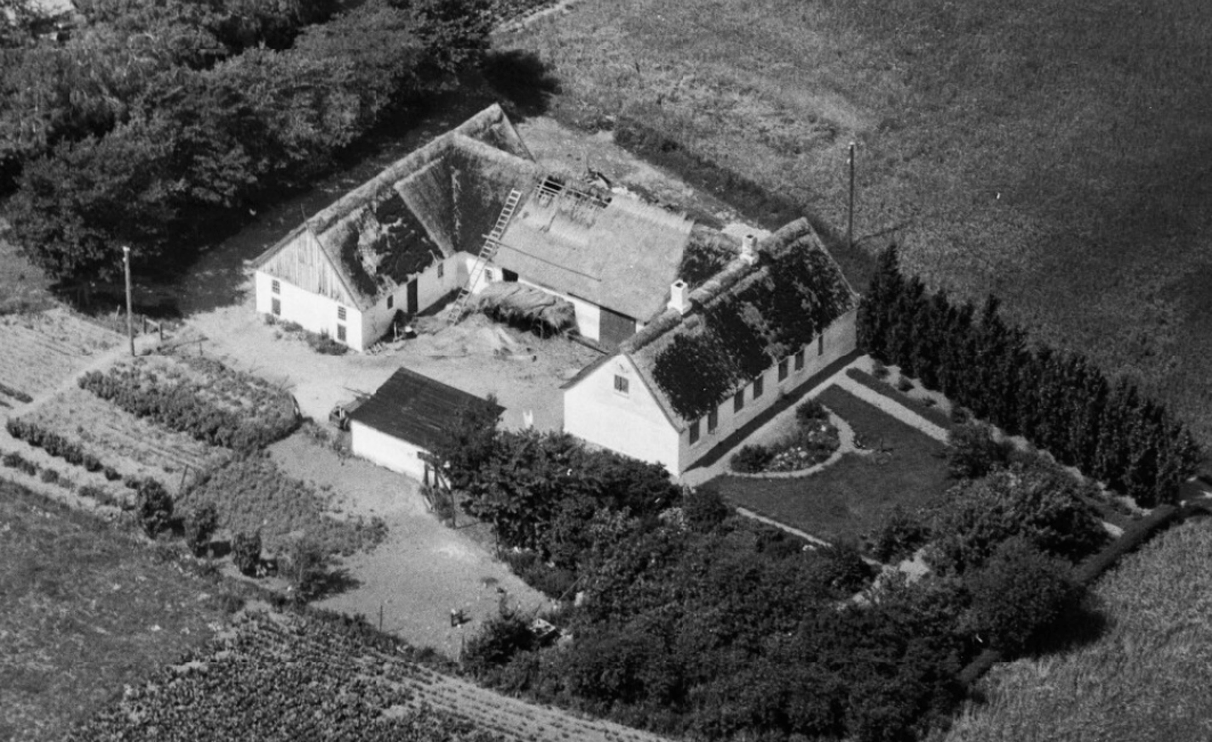

Smutvejen 8. matr.nr. 2e. 18a, 1948

Periode | Ejer | Bruger | Noter
Ca 1819 – 1826 | Bøstrup | Hans Nielsen | Oprettet efter deling af 2a
1826 - 1846 | Bøstrup | Jens Hansen | Lejehusmand
26-3-1846- | Bøstrup | Lars Madsen | Arvefæsteskøde 2e
20-11-1856 | Bøstrup | Lars Madsen | Arvefæsteskøde 18a
30-12-1871 | Lars Madsen | Christen Hansen, svigersøn | Skøde 2e, 18a
22-5-1890 | Skifte attest | Ane Marie Hansen | Adkomst
3-2-1920 | Jens Chr. Hansen | Hans Herman Hansen | 2b, 2e og 18a
1927 | mageskifter |  | 2b, 2e, 2f, 18a, 18e
16-12-1927 | Hans H. Hansen | Chr. Jacob Nielsen | 2b, 2e, 2f, 18a, 18e
10-5-1948 | Chr. J Nielsen | Knud Hjort Hansen | 2b, 2e, 2f, 18a, 18e
22-4-2004 | K. Hjort Hansen | Arne Hjort Hansen | (2b, 2e, 2f, 18a, 18e) nu 2e
22-12-2009 | Skifteattest | Arne og Birgitte Hjort Hansen | 2e
28-5-2014
20-10-2020 |  | Aske Søholt Weigel, f. 1991,Sascha Ninna Hanseb f. 1993

